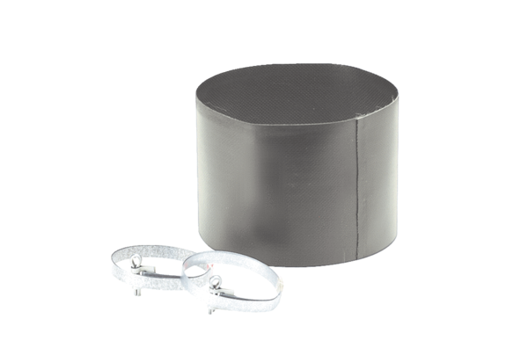Złącze elastyczne ELM 15Opakowanie jednostkowe: 1 sztukaAsortyment: C
Numer artykułu: 0092.0117Producent: MAICO

